
Изба (isba)

Le russe LV 3 au lycée

A l’entrée en seconde un élève peut choisir, parmi les enseignements d’exploration, le russe LV3 (le choix de Матрёшка
la LV3 comme enseignement d’exploration n’engage (matriochka)
en aucune façon l’élève dans quelque filière que ce soit)
C’est un enseignement de 3 heures que les élèves ont la possibilité de poursuivre en classe de première et de terminale soit en option obligatoire ou facultative en L (série littéraire), soit en option facultative, uniquement, en S (série scientifique) et ES (économique et sociale).
L’option obligatoire en L est dotée, comme les LV1 et LV2, d’un coefficient 4 au BAC.
L’option facultative est un plus qui permet d’obtenir des points supplémentaires au BAC.
Ainsi un élève qui obtient 15 aura un bonus de 10 points à son total (c’est-à-dire les points au-dessus de la moyenne multipliés par 2). Une note égale ou inférieure à 10 n’apportera aucun point mais ne pénalisera pas l’élève.

Les particularités du russe :
- L’alphabet cyrillique : un jeu d’enfant d’autant plus que son apprentissage se fait progressivement et donne lieu à des exercices de calligraphie appréciés de nombreux élèves.
Pour découvrir l’alphabet en jouant visitez le site : ressources pour l’enseignement du russe dans le primaire proposées par le CNDP : http://www.primlangues.education.fr/php/index.php
Ou recherchez russian alphabet with sound

- Les déclinaisons : (à une fonction d’un mot correspond un cas)
L’introduction des 6 cas est étalée sur une année scolaire, ce qui permet à chaque élève de les assimiler à son rythme.

Contrairement aux idées reçues, l’étude du russe dans le cadre scolaire n’est pas plus difficile que celle d’une autre langue. Chaque élève peut réussir à condition d’apprendre son cours régulièrement.

Et après le BAC ?

L’université de Bordeaux propose plusieurs filières. Pour plus de renseignement consultez son blog :

http://slavebordeaux3.blogspot.com/
Polytechnique, Centrale, Les Mines, HEC, ENA, Sciences-Po et la plupart des ESCAE assurent également l’enseignement de russe : les statistiques prouvent même que les candidats présentant le russe aux concours d’entrée sont très avantagés. Les universités parisiennes et d’Ile-de-France offrent toutes la possibilité de poursuivre des études de russe parallèlement à la spécialité choisie. Des BI-DEUG Russe-Droit ou Russe-Sciences Economiques sont actuellement très prisés sur le marché du travail.

Pourquoi apprendre le russe ?
Le russe est une langue formatrice qui développe des qualités de logique et de méthode.
Le russe permet d’avoir accès à une culture d’une très grande richesse.
La connaissance du russe, à compétences égales, est souvent considérée par les recruteurs comme un sérieux atout professionnel. Il est de plus en plus recherché par les entreprises dans des domaines aussi divers que l’économie, la gestion, le droit, les sciences et techniques,l’informatique, le journalisme,l’agroalimentaire, l’édition, l’immobilier, le tourisme, la coopération spatiale, médicale et culturelle…

Le russe est l’une des cinq langues internationales officielles, c’est la première langue européenne d’après le nombre de ses locuteurs, quelques 250 millions. C’est une langue indispensable pour travailler à l’Est de l’Europe. Mais c’est aussi la langue des millions de touristes qui viennent chaque année en France et dans d’autres pays occidentaux. Les hôtels, les magasins et les restaurants de luxe, à Paris et sur la Côte d’Azur, recherchent des employés maîtrisant le russe car le nombre de leurs clients russophones augmente tous les ans. Les ingénieurs, cadres, secrétaires, journalistes, agents de tourisme connaissant le russe sont rares et donc très demandés à notre époque marquée par un nouvel essor de la Russie sur la scène internationale.

Pour en savoir plus visitez le site de l’AFR http://www.afr-russe.fr/spip.php rubrique : le russe dans le monde professionnel

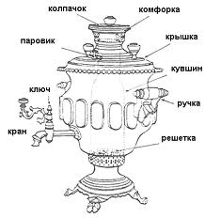


самовар
(samovar)
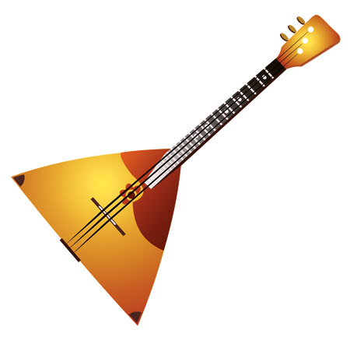

балалайка
(balalaïka)

